TRƯỜNG CAO ĐẲNG CÔNG NGHỆ THỦ ĐỨC
KHOA CÔNG NGHỆ THÔNG TIN
--------------------------------



BÁO CÁO KẾT THÚC MÔN HỌC
Lập trình di động 2

TÊN ĐỀ TÀI
Game Ai-La-Trieu-Phu

Giảng viên hướng dẫn: Tiêu Kim Cương
Sinh viên thực hiện:
- Nguyễn Văn Hảo(Nhóm trưởng)
- Đào Tuấn Anh
- Trần Lê Trung
Ngành: Công nghệ thông tin Lớp: 19211CNC10731101 Khoá: 18

Tp. Hồ Chí Minh, ngày 29 tháng 7 năm 2020
NHẬT KÝ HOẠT ĐỘNG NHÓM

Stt | Họ và tên | Công việc đã thực hiện | Nhóm đánh giá  (Tính theo %) | Chữ ký
1 | Nguyễn Văn Hảo | -Thiết kế layout , activity và các model của cài đặt,thông tin nhóm,màn hình chính,màn hình load  -Viết báo cáo  -Viết database | 34%
2 | Trần Lê Trung | -Thiết kế layout , activity và các model lưu điểm,xác suất,danh sách điểm cao  -Tìm file nhạc  -Làm powerpoint | 33%
3 | Đào Tuấn Anh | -Thiết kế layout , activity và các model người chơi, tiền thưởng,thông báo,ý kiến chuyên gia  -Tìm file ảnh  -Viết test case | 33%

MỤC LỤC

DANH MỤC BẢNG BIỂU, HÌNH VẼ, SƠ ĐỒ 4
CHƯƠNG 1. MỞ ĐẦU 5
1. Giới thiệu môn học và nhóm thực hiện 5
2. Mô tả ứng dụng 5
CHƯƠNG 2. PHÂN TÍCH THIẾT KẾ HỆ THỐNG 6
2.1 Phân tích hệ thống 6
a. Phạm vi hoạt động: 6
b. Phân tích 6
2.2 Thiết kế hệ thống 34
CHƯƠNG 3. CÀI ĐẶT VÀ KIỂM THỬ 35
3.1 Cài đặt 35
3.2 Kiểm thử 41
CHƯƠNG 4. KẾT QUẢ ĐẠT ĐƯỢC 43
4.1 Kết quả đạt được 43
4.2 Các kết luận và kiến nghị 43
TÀI LIỆU THAM KHẢO 44

DANH MỤC BẢNG BIỂU, HÌNH VẼ, SƠ ĐỒ

Hình 1: Giao diện loading khi vào game 9
Hình 2: Giao diện chính 10
Hình 3: Giao diện cài đặt 12
Hình 4: Giao diện thông báo thông tin 13
Hình 5: Giao diện điểm cao 14
Hình 6: Giao diện câu hỏi 16
Hình 7: Giao diện thông báo sẵn sàng 17
Hình 8: Giao diện thông báo ý kiến chuyên gia 21
Hình 9: Giao diện thông báo dừng cuộc chơi 23
Hình 10: Giao diện thông báo xác suất 24
Hình 11: Giao diện thông báo chuyển câu hỏi 26

CHƯƠNG 1. MỞ ĐẦU

1. Giới thiệu môn học và nhóm thực hiện
- Lập trình di động 2 là môn nâng cao của lập trình di động 1, môn này dùng để viết và phát triển các phần mềm, ứng dụng, game trên điện thoại sử dụng hệ điều hành android. Lập trình android có thể kể đến một số ứng dụng phổ biến hiện nay như: facebook, game, zalo chat, app đọc truyện, ứng dụng đặt hàng, …
- Vì vậy nhóm em đã nghiên cứu và xây dựng ra một ứng dụng game ai là triệu phú mobile. Các thành viên tham gia dự án:
- Nguyễn Văn Hảo (Nhóm Trưởng)
- Đào Tuấn Anh
- Trần Lê Trung

2. Mô tả ứng dụng
Người chơi sẽ tham gia trả lời các câu hỏi từ dễ đến khó. Mỗi câu hỏi đều có một mức tiền thưởng quy định.Ngươi chơi chỉ cần vượt qua 3 mốc quán trong để trở thành triệu phú.Người chơi có 4 quyền trợ giúp (đổi câu hỏi, 50:50, hỏi ý kiến chuyên gia, xác suất) để vượt qua những câu hỏi quá khó và người chơi có quyền dừng cuộc chơi khi gặp câu hỏi khó khi đã sử dụng hết các quyền trợ giúp .

CHƯƠNG 2. PHÂN TÍCH THIẾT KẾ HỆ THỐNG

2.1 Phân tích hệ thống

a. Phạm vi hoạt động:
- Công cụ: Android Studio
- Cơ sở dữ liệu: SQLite
- Android OS: OS 4.4-API19
- Màn hình chạy: Samsung Galaxy S3
- Độ phân giải màn hình: 720x1280 (hỗ trợ hướng màn hình theo chiều dọc)

b. Phân tích

2.1.1 Hình 1: Giao diện loading khi vào game

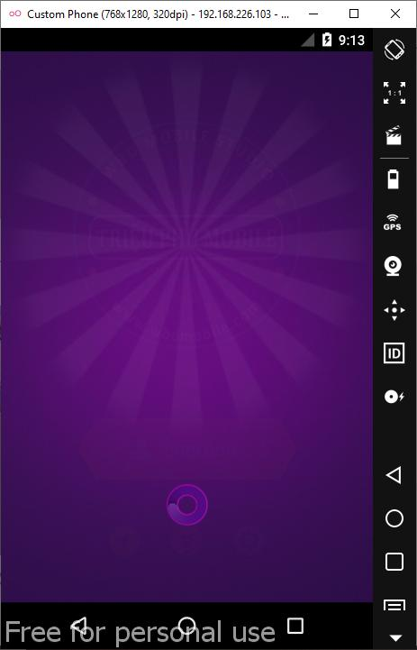
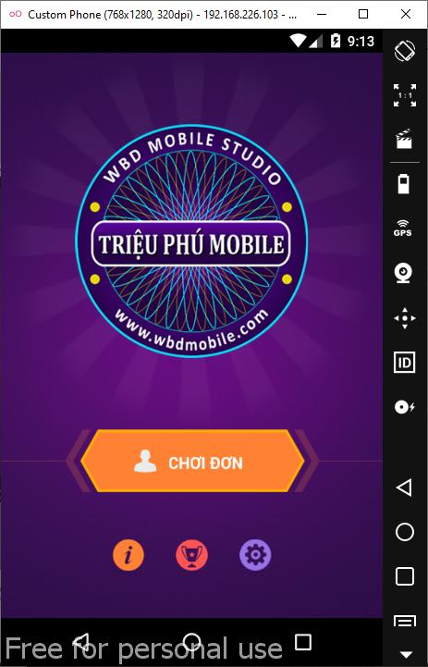

2.1.2 Yêu cầu chức năng
Mục | Sự miêu tả | Hoạt động | Phản ứng
Màn hình loading | -1 imageView dùng để tạo hiệu ứng loading. | Có | Tạo hiệu ứng sống động cho game.
Màn hình loading | -1 view chứa image | Không | Không

2.2.1 Hình 2: Giao diện chính

2.2.2 Yêu cầu chức năng
Mục | Sự miêu tả | Hoạt động | Phản ứng
Màn hình chính | -1 button , 3 imageButton và 1 imageView | Có | Có
Button Chơi | - Chuyển đến màn hình người chơi | - Nhấn vào button chơi | - Chuyển đến màn hình người chơi
ImageButton thông tin | -Chuyển đến 1 dialogthongtin | - Nhấn vào imageButton | -Chuyển đến 1 dialogthongtin
ImageButton điểm cao | -Chuyển đến màng hình listView điểm cao | - Nhấn vào ImageButton điểm cao | -Chuyển đến màng hình listView điểm cao
ImageButton cài đặt | -Chuyển đến màng hình cài đặt | ImageButton cài đặt | -Chuyển đến màng hình cài đặt
ImageView | -Chứa 1 imageLogo | Không | Không

2.3.1 Hình 3: Giao diện cài đặt

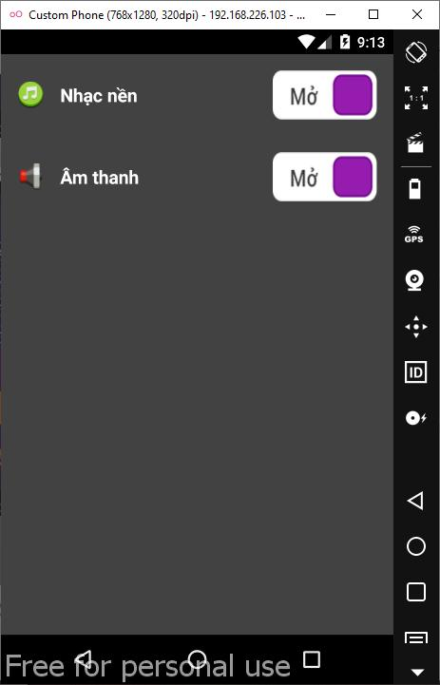

2.3.2 Yêu cầu chức năng

Mục | Sự miêu tả | Hoạt động | Phản ứng
Màng hình cài đặt | -2 imageView, 2 textView và 2 toggleButton | Có | Có
ImageView | -Chứa imageIcon music | Không | Không
ImageView | -Chứa imageIcon sond | Không | Không
TextView | -Chứa tên nhạc nền | Không | Không
TextView | -Chứa tên âm thanh | Không | Không
ToggleButton music | - Chứa 1 tấm hình, khi gạt qua bên trái thì music sẽ tắt và ngược lại | Có | -Dùng để bật tắt nhạc nền
ToggleButton sond | - Chứa 1 tấm hình, khi gạt qua bên trái thì music sẽ tắt và ngược lại | Có | -Dùng để tắt bật âm thanh

2.4.1 Hình 4: Giao diện thông báo thông tin

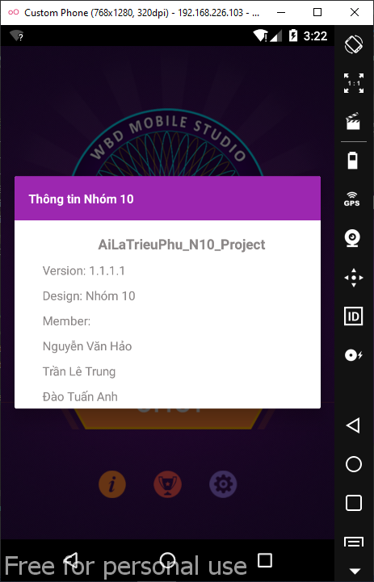

2.4.2 Yêu cầu chức năng
Mục | Sự miêu tả | Hoạt động | Phản ứng
Màn hình thông tin | -8 cái textView | Không | Không
TextView thông tin nhóm | -Chứa tên nhóm | Không | Không
TextView thông tin project | - Chứa thông tin project | Không | Không
TextView thông tin version của game | -Chứa thông tin version của game | Không | Không
TextView thông tin thiết kế | -Chứa thông tin người thiết kế ra game | Không | Không
TextView thông tin thành viên | -Chứa member | Không | Không
TextView Name | -Chứa tên Nguyễn Văn Hảo | Không | Không
TextView Name | -Chứa tên Trần Lê Trung | Không | Không
TextView Name | -Chứa tên Đào Tuán Anh | Không | Không

2.5.1 Hình 5: Giao diện điểm cao
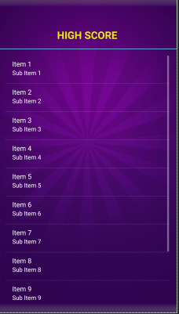

2.5.2 Yêu cầu chức năng
Mục | Sự miêu tả | Hoạt động | Phản ứng
Màn hình Danh sách điểm cao | - 1 textView, 1 listView | Không | Không
Text view Điểm Cao | - Chưa text : High Score | Không | - Không
List Vie Điểm cao | -Là một listview | Không | Không

2.6.1 Hình 6: Giao diện Câu Hỏi Tiền Thưởng

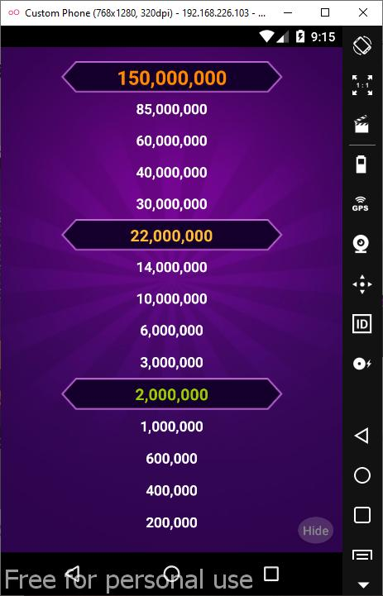

2.6.2 Yêu cầu chức năng
Mục | Sự miêu tả | Hoạt động | Phản ứng
Màn hình câu hỏi tiền thưởng | - 1 button , 15 textView | Không | Không
Button hide | -Click nút hide chuyển qua màn hình Người chơi | Có | Có
Text View | Chứa 15 các câu hỏi ở các cấp độ khác nhau từ 1 đến 15 | Không | Không

2.7.1 Hình 7: Giao diện thông báo sẵn sang
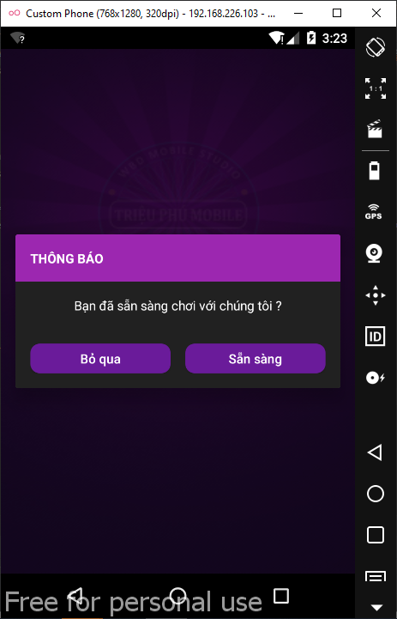

2.7.2 Yêu cầu chức năng
Mục | Sự miêu tả | Hoạt động | Phản ứng
Màn hình sẳn sàng | 2 textView , 2 nút Button | Có | Có
Text view thông báo | -Chứa text tên thông báo | Không | Không
Texview | Chứa text : Bạn đã sản sang chơi với chúng tôi | Không | Không
Button bỏ qua | -Click vào nút bỏ qua là bạn thoát ra màn hình chính | Có | Quay về màn hình chính khi click vào
Button Sẳn sàng | -Click sẵn sang chuyển qua màn hình người chơi | Có | Vào màn hình người chơi để chơi

2.8.1 Giao diện người chơi

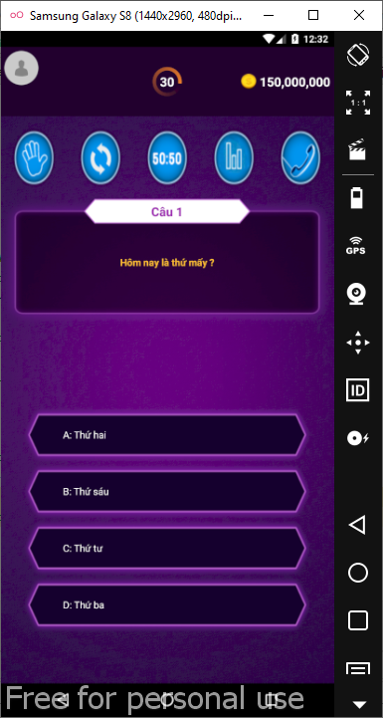
2.8.2 Yêu cầu chức năng
Mục | Sự miêu tả | Hoạt động | Phản ứng
Màn hình giao diện người chơi | 8 testView, 2 imageView , 1 progressbar và 5button | Có | Có
Text view money | -Chứa số tiền người chơi khi trả lời đúng. | Không | Không
Texview time | -Chứa thời gian người chơi trả lời câu hỏi là 30s. | Có | Có
Texview level | -Chứa câu hỏi | Có | Hiển thị từng mức câu hỏi.
Texview question | -Chứa thông tin câu hỏi | Có | Hiển thị thông tin câu hỏi
Texview case | -Chứa đáp án câu hỏi | Có | Hiển thị đáp án câu hỏi
Texview case | Chứa đáp án câu hỏi | Có | Hiển thị đáp án câu hỏi
Texview case | Chứa đáp án câu hỏi | Có | Hiển thị đáp án câu hỏi
Texview case | Chứa đáp án câu hỏi | Có | Hiển thị đáp án câu hỏi
ImageView player | -Chứa tấm hình avata | Không | Không
ImageView money | -Chứa tấm hình có đồng tiền | Không | Không
Progressbar time | -Chứa hiệu ứng vòng tròn xoay | Có | Xoay
Button Stop | -Nhấn vào sẽ hiển thị dialog thông báo dừng cuộc chơi | Có | Dùng để thoát cuộc chơi
Button Change | -Nhấn vào sẽ đổi câu hỏi | Có | Dùng để đổi câu hỏi
Button 50-50 | -Nhấn vào để bỏ đi 2 đáp án sai | Có | Dùng để bỏ đi 2 đáp án sai
Button Probability | -Nhấn vào sẽ hiển thị xác suất câu hỏi | Có | Dùng để hiển thị xác suất câu hỏi
Button Consult an expert | -Nhấn vào sẽ gọi cho chuyên gia | Có | Dùng để tham khảo ý kiến chuyên gia
2.9.1 Giao diện tham khảo ý kiến chuyên gia

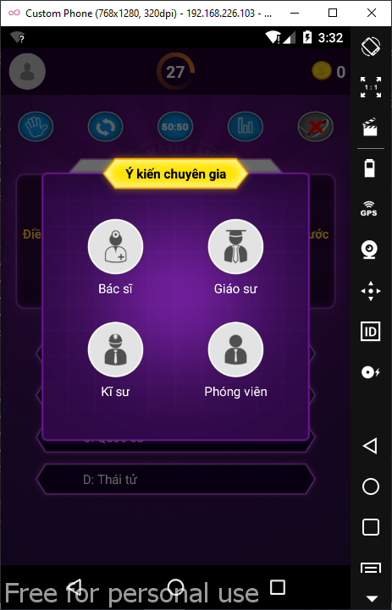

2.9.2 Yêu cầu chức năng
Mục | Sự miêu tả | Hoạt động | Phản ứng
Màn hình giao diện tham khảo ý kiến chuyên gia | 6 TextView , 4 ImageButton và 1 Button | Không | Không
TextView answer | -Chứa đáp án của chuyên gia | Có | Hiễn thị đáp án của chuyên gia đã chọn
TextView Tên chuyên gia 1 | -Chứa tên chuyên gia 1 | Không | Không
TextView Tên chuyên gia 2 | -Chứa tên chuyên gia 2 | Không | Không
TextView Tên chuyên gia 3 | -Chứa tên chuyên gia 3 | Không | Không
TextView Tên chuyên gia 4 | -Chứa tên chuyên gia 4 | Không | Không
TextView ý kiến chuyên gia | -Chứa ý kiến chuyên gia | Có | Hiển thị ý kiến chuyên gia
ImageButton chuyên gia 1 | -Thông bao đáp án chuyên gia 1 | Có | Hiển thị đáp án chuyên gia 1
ImageButton chuyên gia 2 | -Thông bao đáp án chuyên gia 2 | Có | Hiển thị đáp án chuyên gia 2
ImageButton chuyên gia 3 | -Thông bao đáp án chuyên gia 3 | Có | Hiển thị đáp án chuyên gia 3
ImageButton chuyên gia 4 | -Thông bao đáp án chuyên gia 4 | Có | Hiển thị đáp án chuyên gia 4

2.10.1 Giao diện thông báo dừng cuộc chơi
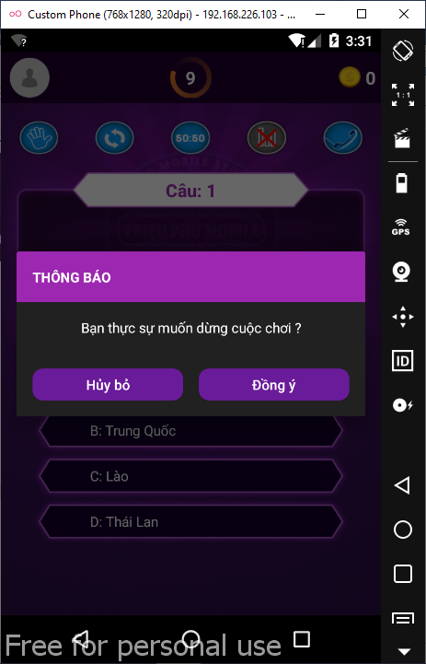

2.10.2 Yêu cầu chức năng
Mục | Sự miêu tả | Hoạt động | Phản ứng
Màn hình Giao diện thông báo dừng cuộc chơi | 2 TextView và 2 Button | Không | Không
TextView thông báo | -Chứa thông báo | Không | Hiển thị thông báo
TextView bạn có muốn dừng cuộc chơi | -Chứa thông báo bạn có muốn dừng cuộc chơi | Không | Hiển thị thông báo bạn có muốn dừng cuộc chơi
Button hủy bỏ | -Nhấn vào nút hủy bỏ thông báo tắt và vẫn tiếp tục cuộc chơi | Có | Hủy bỏ và tiếp tục
Button đồng ý | -Nhấn vào nút đồng ý trở lại màn hình khi bắt đầu | Có | Quay lại nơi bắt đầu

2.11.1 Hình 11: Giao diện thông báo xác suất
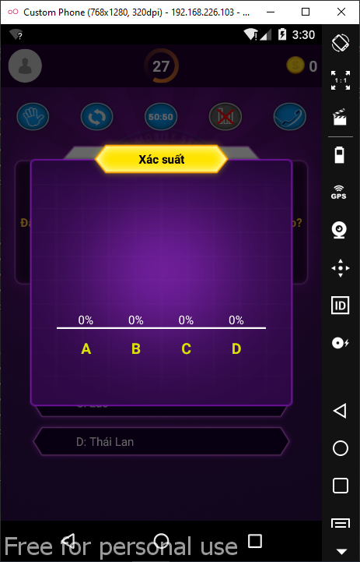

2.11.2 Yêu cầu chức năng
Mục | Sự miêu tả | Hoạt động | Phản ứng
Màn hình giao diện thông báo xác suất | 13 TextView | Không | Không
TextView xác suất | Hiển thị xác suất | Không | Hiển thị xác suất
TextView % câu A | Hiển thị % câu hỏi đúng nhất | Không | Hiển thị % câu hỏi đúng nhất
TextView % câu B | Hiển thị % câu hỏi đúng nhất | Không | Hiển thị % câu hỏi đúng nhất
TextView% câu C | Hiển thị % câu hỏi đúng nhất | Không | Hiển thị % câu hỏi đúng nhất
TextView% câu D | Hiển thị % câu hỏi đúng nhất | Không | Hiển thị % câu hỏi đúng nhất
TextView câu A | Hiển thị A | Không | Hiển thị A
TextView câu B | Hiển thị B | Không | Hiển thị B
TextView câu C | Hiển thị C | Không | Hiển thị C
TextView câu D | Hiển thị D | Không | Hiển thị D
TextView kết nói | Hiển thị % đáp án được chọn | Có | Hiển thị cột

2.12.1 Hình 12: Giao diện thông báo chuyển câu hỏi

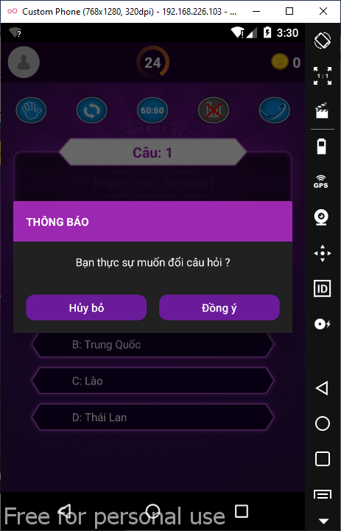

2.12.2 Yêu cầu chức năng
Mục | Sự miêu tả | Hoạt động | Phản ứng
Màn hình Giao diện thông báo chuyển câu hỏi | 2 TextView và 2 Button | Không | Không
TextView thông báo | -Chứa thông báo | Không | Hiển thị thông báo
TextView bạn có muốn dừng cuộc chơi | -Chứa thông báo bạn có muốn dừng cuộc chơi | Không | Hiển thị thông báo bạn có muốn dừng cuộc chơi
Button hủy bỏ | -Nhấn vào nút hủy bỏ thông báo tắt và vẫn tiếp tục cuộc chơi | Có | Hủy bỏ và tiếp tục
Button đồng ý | -Nhấn vào nút đồng ý câu hỏi sẽ được đổi thành câu mới | Có | Đổi câu hỏi

2.13.1 Giao diện thông báo hết giờ

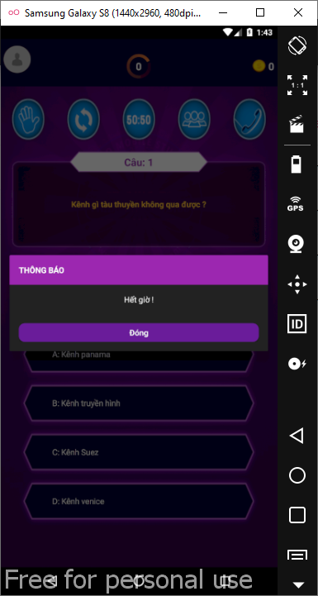

2.13.2 Yêu cầu chức năng
Mục | Sự miêu tả | Hoạt động | Phản ứng
Màn hình Giao diện thông báo hết giờ | 2 TextView và 1 Button | Không | Không
TextView | -Chứa thông báo | Không | Hiển thị thông báo
TextView | -Chứa thông báo hết giờ | Không | Hiển thị thông báo hết giờ
Button | -Nhấn vào sẽ thoát ra màn hình chính | Có | Thoát màn hình

2.14.1 Giao diện màn hình luu điểm
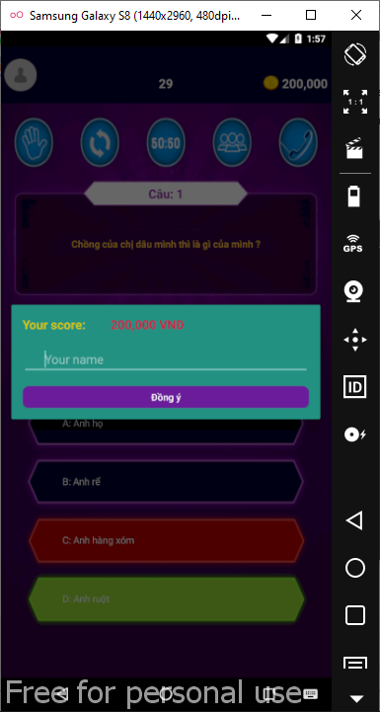

Hình 1: Giao diện đặt hàng

2.14.2 Yêu cầu chức năng
Mục | Sự miêu tả | Hoạt động | Phản ứng
Màn hình Giao diện màn hình luu điểm | 2 TextView 1 EditText và 1 Button | Không | Không
TextView your score | -Chứa số tiền chơi được | Không | Hiển thị số tiền
EditText | -Nhập tên người chơi | Có | Hiển thị tên người chơi
Button | -Nhấn vào đồng ý để dử liệu được lưu lại | Có | Lưu dử liệu

2.2 Thiết kế hệ thống
Mục này mô tả SDS của hệ thống

CHƯƠNG 3. CÀI ĐẶT VÀ KIỂM THỬ

3.1 Cài đặt
- Package
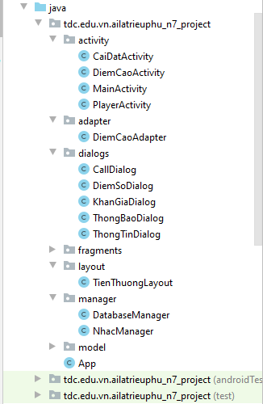
- Layout
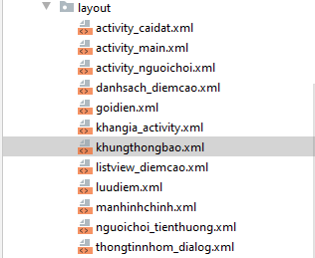
- Chức năng loading
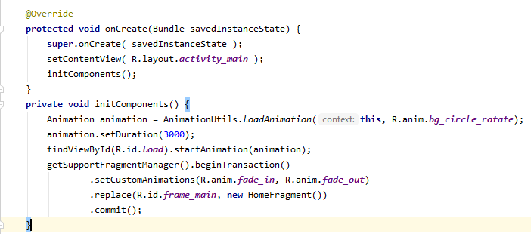

- Màn hình chính các nút để chuyển qua các layout khác

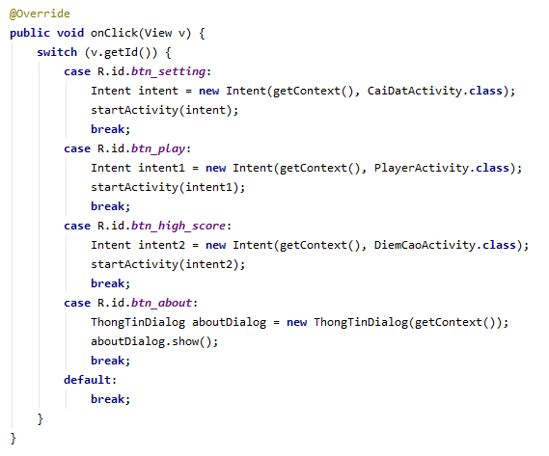
- Thông tin Nhóm, layout thông tin nhóm
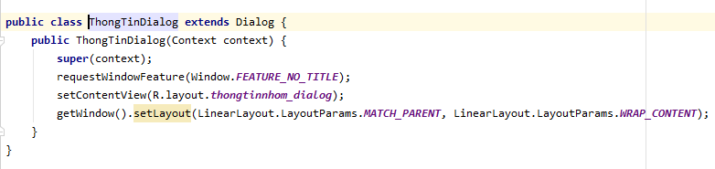

- Điểm cao và lấy layout Điểm cao

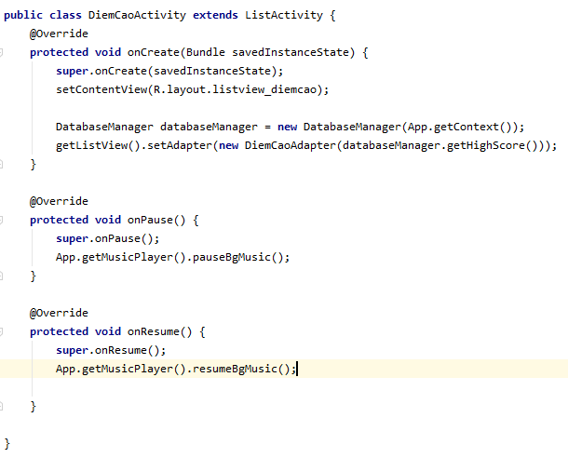

- Code chức năng Cài Đặt để tắt bật nhạc và âm thanh

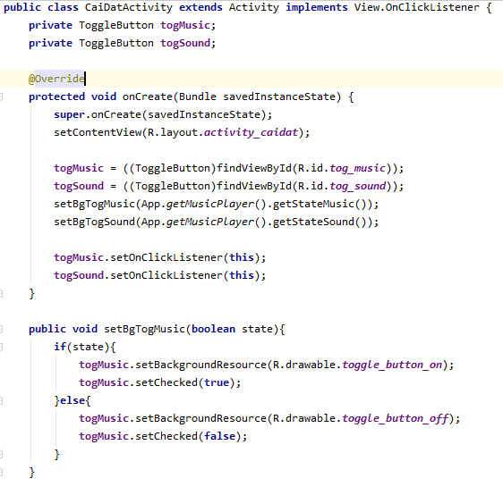

- PlayerActivity lấy các control ra
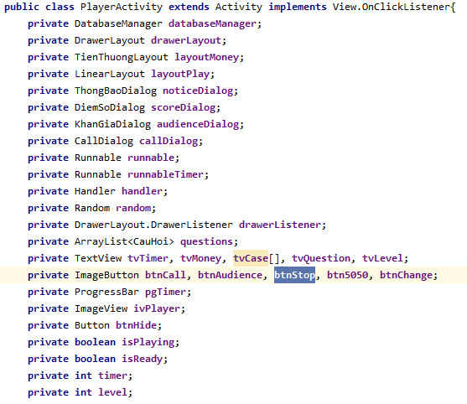

- Lấy các Id từ layout người chơi 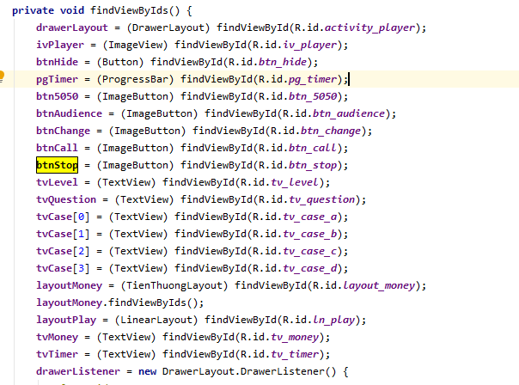

- Setevent cho các nút chức năng

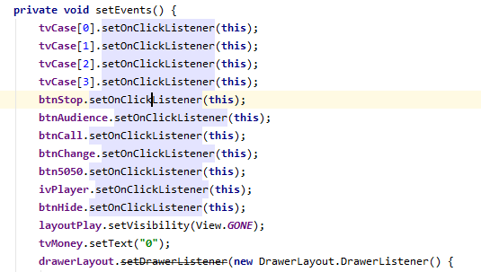

-Check đáp án đúng

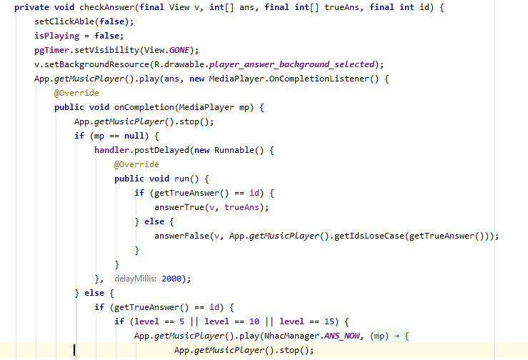

- Click đáp án chọn
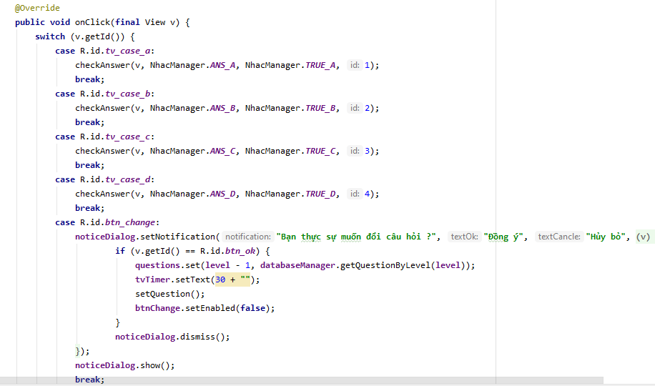

- Các chức năng hỗ trợ
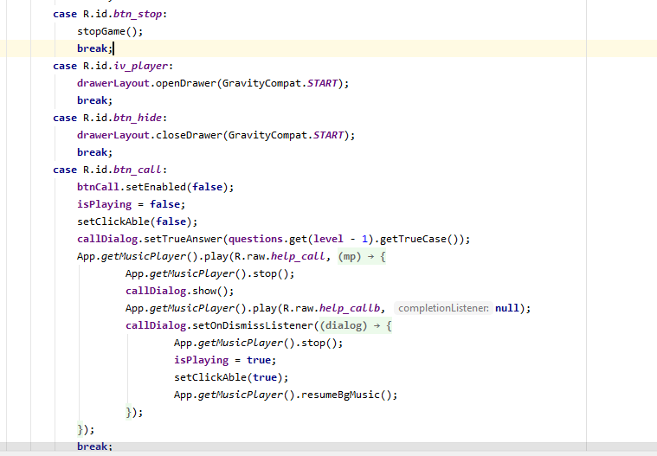
- SetTime câu hỏi

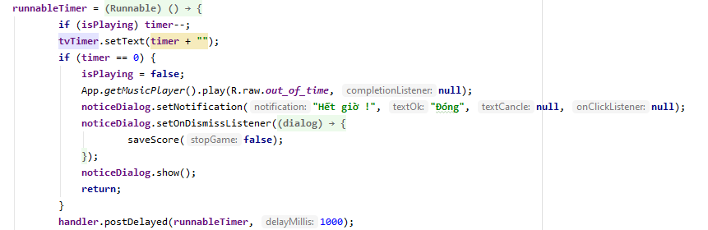

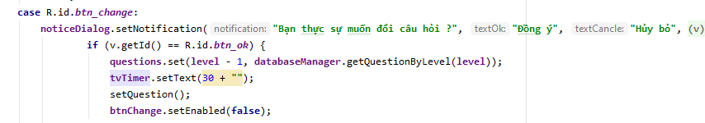

-Layout tiền thưởng
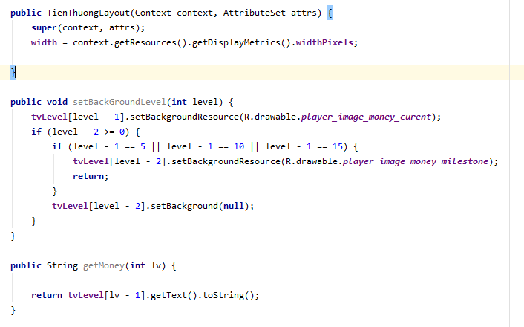

- Class model CauHoi
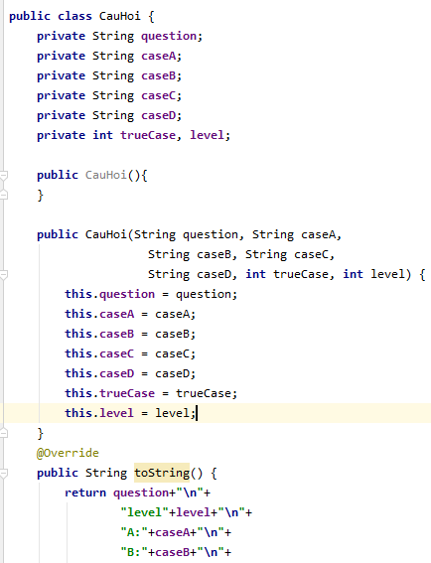

- Class model Điểm cao
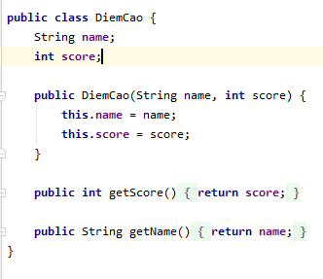

- Java Musicmanger chứ các đoạn sound và music
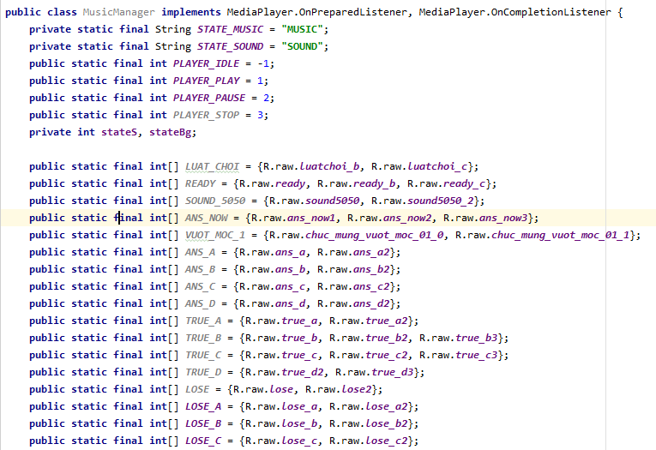

- Java Database
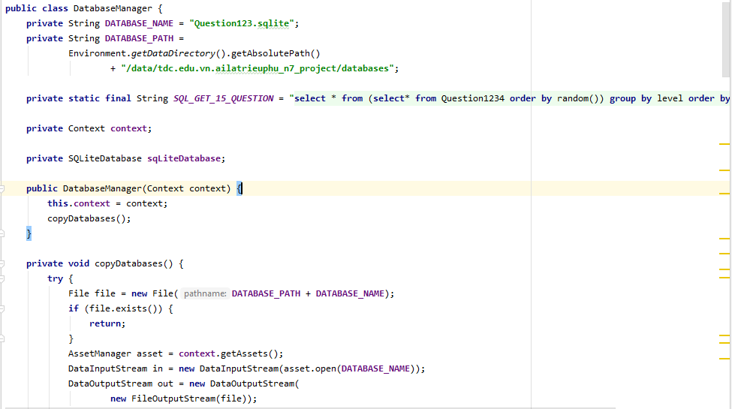

- Dialog DiemsoDialog
- 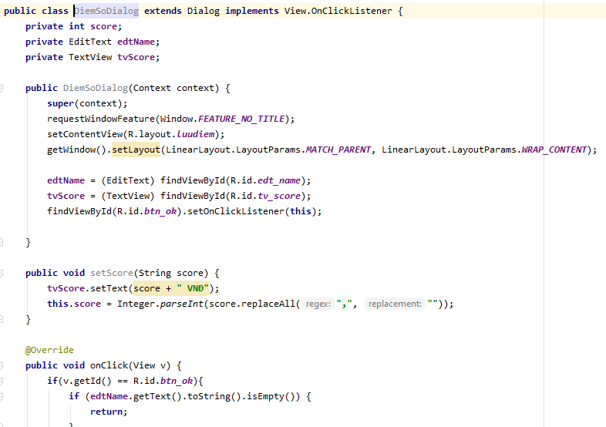

- Java Thông báo Dialog
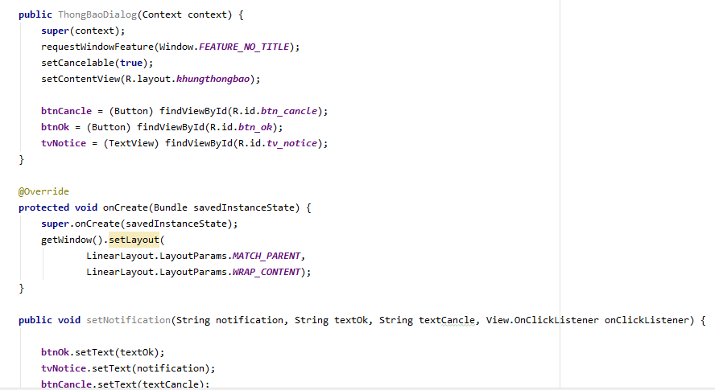
-App chứa nhạc và context

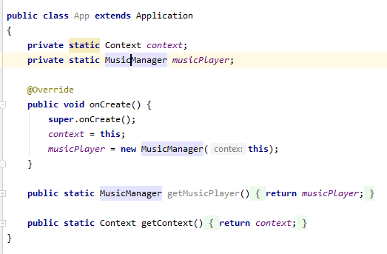

3.2 Kiểm thử
*Test case
1 |  | Chức năng thông tin | Chọn biểu tượng thông tin | Hiển thị ra bảng thông tin của nhóm thiết kế
2 |  | Chức năng cài đặt | 1.Chọn biểu tượng cài đặt  2.Chọn tắt hoặc bật âm thanh và nhac nền | 1.Hiển thị ra bảng cài đặt  2.Âm thanh và nhạc nền được tắt hoặc bật
3 |  | Chức năng điểm cao | Chọn biểu tượng điểm cao | Hiển thị ra bảng điểm đã chơi
4 |  | Chức năng chơi | 1.Bấm vào nút chơi đơn  2.Bấm chọn sẵn sàng | 1.Chuyển sang màn hình danh sách điểm  2.Hiển thị thông báo sẵn sàng  3.Chuyển sang màn hình chơi
5 |  | Chức năng chơi | 1.Bấm vào nút chơi đơn  2.Bấm chọn hủy | 1.Chuyển sang màn hình danh sách điểm  2.Hiển thị thông báo sẵn sàng  3.Chuyển sang màn chính
6 |  | Chức năng dừng chơi | 1.Chọn biểu tượng dừng chơi  2.Bấm chọn hủy  3.Bấm chọn đồng ý | 1.Hiển thị ra bảng thông báo  2.Tiếp tục chơi  3.Chuyển qua màn hình chính
7 |  | Chức năng đổi câu hỏi | Bấm chọn biểu tượng đổi câu hỏi | Trò chơi thay đổi 1 câu hỏi bất kì
8 |  | Chức năng 50:50 | Bấm chọn biểu tượng 50:50 | Trò chơi loại 2/3 đáp án sai bất kì
9 |  | Chức năng xác suất | Bấm chọn biểu tượng xác suất | 1.Hiển thị ra bảng xác suất  2. Đưa ra kết quả chính xác
10 |  | Chức năng ý kiến chuyên gia | Bấm chọn biểu tượng chuyên gia | 1.Hiển thị danh sách chuyên gia  2.Đưa ra đáp án chinh xác
11 |  | Chức năng chọn đáp án | Chọn đáp án | 1.Đáp án nháy sáng và chuyển sang câu hỏi tiếp theo  2.Đáp án đúng nháy sáng trở về màn hình chính
12 |  | Chức năng lưu điểm | 1.Nhập tên  2.Chọn nút đồng ý | 1.Nhập được tên  2.Trở về màn hình chính

CHƯƠNG 4. KẾT QUẢ ĐẠT ĐƯỢC

4.1 Kết quả đạt được
Mô tả trong phần SRS

4.2 Các kết luận và kiến nghị

TÀI LIỆU THAM KHẢO

https://www.youtube.com/channel/UCX1g7Ciyjv6pFeX7EhvX4sQ
https://developer.android.com
https://hiepsiit.com
https://github.com

